2022年度

剑阁县上寺小学校单位决算
目录

第一部分 部门单位概况
一、基本职能及主要工作
二、机构设置
第二部分 2022年度部门决算情况说明
一、收入支出决算总体情况说明
二、收入决算情况说明
三、支出决算情况说明
四、财政拨款收入支出决算总体情况说明
五、一般公共预算财政拨款支出决算情况说明
六、一般公共预算财政拨款基本支出决算情况说明
七、“三公”经费财政拨款支出决算情况说明
八、政府性基金预算支出决算情况说明
九、国有资本经营预算支出决算情况说明
十、其他重要事项的情况说明
第三部分 名词解释
第四部分 附件
第五部分 附表
一、收入支出决算总表
二、收入决算表
三、支出决算表
四、财政拨款收入支出决算总表
五、财政拨款支出决算明细表
六、一般公共预算财政拨款支出决算表
七、一般公共预算财政拨款支出决算明细表
八、一般公共预算财政拨款基本支出决算表
九、一般公共预算财政拨款项目支出决算表
十、一般公共预算财政拨款“三公”经费支出决算表
十一、政府性基金预算财政拨款收入支出决算表
十二、政府性基金预算财政拨款“三公”经费支出决算表
十三、国有资本经营预算财政拨款收入支出决算表
十四、国有资本经营预算财政拨款支出决算表

第一部分 部门单位概况

一、基本职能及主要工作

（一）主要职能。
本单位主要职能职责是实施小学义务教育，促进基础教育均衡发展。
1、正确贯彻执行党和国家的教育方针、政策、法规。
2、维护学校的教学秩序，为学生创造良好的学习环境。
3、根据学校规模，设置学校管理机构，建立健全各项规章制度和岗位责任制。
4、坚持教书育人，服务育人，环境育人方针，加强对学生的思想品德教育，使学生的德智体美全面发展。
5、积极稳妥地推进教育改革，按教育规律办事，不断提高教育质量。
（二）2022年重点工作完成情况。
一、教育质量
(1)、抓好学生一日常规训练，让学生养成良好的行为习惯。上学年，已经将常规训练主要内容整理成《剑阁县上寺小学校学生一日常规》，作为我校开展学生常规训练的依据，其内容包括上学、进校、课前准备、上课、作业、课间活动、出操、就餐、如厕、放学等一日常规。本学年德育处、少先队要在学生就餐、上学、放学、课间活动等重点领域狠抓学生常规并要取得实效。教务处、班主任、任课教师要在学生课前准备常规、课堂学习常规训练方面取得实效。
(2)、抓好学生文明礼仪教育。学会礼貌用语，见到师长能主动得体地问好，规范敬礼动作。同学之间要文明相处。不说脏话。衣着、发饰得体。
(3)、继续落实好学生自主管理。对班级自主管理要指导、评比、考核。学校自主管理要进一步落实。通过干部竞岗演讲锻炼学生。
(4)、开展好主题班会活动。安排要早，指导要实，宣传报道要及时。
(5)、开展好运动会、“七五普法”活动、网络安全教育活动、校外实践活动等。
二、教学质量
规范课程设置，推进课程改革。教务处严格执行新课程标准，根据《四川省义务教育课程设置方案（2022年修订）》要求，开齐课程，开足课时，制定了《剑阁县上寺小学校2022年秋课程设置方案》，按照方案排出学校总课表、班级课表及教师个人课表。
1、狠抓常规管理，提高教学效益。制定了《剑阁县上寺小学校2022—2023学年度教务处教学工作计划》，做好教学“六认真”监管工作，严密组织各年级的教学质量检测，精准分析成绩，对标制定质量提升措施。
2、响应“双减”政策，落实“五项管理”。组织教师填写了《作业公示表》《手机管理登记表》《分层作业设计》等相关表册资料。
3、强化毕业班管理，提升出口质量。对毕业班的管理抓早、抓细、抓落实，坚持一月一次的月检测制度和毕业班教师会。明确提出毕业班奋斗目标，和任课教师签订目标责任书；组织好毕业班月考，并及时成绩分析，落实好每月毕业班教师与学生的表彰活动，让每次的表彰都有意义都有价值；落实教师挂联制度、领导一挂两联制度和毕业班班主任和挂联领导坐班签到制度。
4、线上、线下教学无缝衔接。全校开展了两次线上教学。第一次是10月12日至10月23日，第二次是12月2日至12月12日。教务处随时了解线上、线下教学进度及教学效果，加强班级之间的教学交流，确保质量不严重下滑。
5、做实常规管理，细化学科教师教学质量目标。
6、抓好毕业班，确保同类学校第二的目标，力争达到第一名。
7、提早抓下届毕业班：即本届五年级要当毕业班抓，确保进入同类学校前两名。
8、抓好起始年级，做好新生的招生工作。
9、加强教学研讨，提高课堂教学有效化。
10、规范课堂教学行为，提高课堂教学有效性
11、切实提升学生书写能力，继续开展“海量阅读”和“国学经典诵读”活动。
12、做好义教均衡迎检工作，加强毕业班管理，强管理、重
研究、逗硬考核，加强功能室的管理及实验教学的管理、考核。
13、教研工作
14、做好课题研究，与经典诵读、海量阅读、校园文化建设相结合，开展好研究活动，抓好常规教研，开展好教师教学大比武。
15、继续抓好教师培训工作。开展好校本培训活动。有计划地开展好走出去、请进来的培训活动。制定好培训计划，按时开展好培训工作。
16、完成上级交办的培训任务。审慎选派，回校后资料要收齐，及时安排汇报、展示。
17、进一步落实一个艺体教师带一个特长队的任务。每个艺体教师有特长项目、组建得有队伍、有名单、有训练场地、有过程资料、期末有展示、学生有获奖、学期有考核，加强特色建设，继续抓好茶艺、书法、管乐队、腰鼓等重点队伍的建设，力争在县内小有名气。
3、建立并落实安全工作常规。
1、制定《剑阁县上寺小学校安全工作常规》。坚持“隐患大于明火，防范胜于救灾”的理念，认真落实安全例检制度。
2、搞好应急疏散演练工作。
进一步加强安全工作的投入。确保硬件到位。健全、规范安全工作档案资料。
三、后勤工作
服务教育、和谐无私，食堂食品管理制度化。食堂贯彻执行《原料采购索证登记》和《食品试尝留样管理制度》等制度；先后制定和出台了《食堂卫生检查制度》《餐具消毒管理制度》《从业人员健康检查制度》和《原料采购索证登记制度》等20余项制度，各种制度齐全上墙，有法可依。
同心协力、齐抓共管。全力做好消杀工作，严格加强食堂管理，教学楼内的门窗、日光灯、桌凳、门锁、水管龙头等设施设备每周一进行检查，完成了每月一次的家庭生活垃圾分类的填报工作，832平台的任务和此平台的网上填报工作，完成县教育局规划财务项目股、后产股、营养办交办的各种资料的上报工作。
1、高标准办好食堂，加强对校产的管理。加强对校产的登记，落实使用、管理责任；对桌凳等物品实行编号管理；研究使用计算机仓储管理软件。
2、搞好绿化养护工作。按时按质完成上级下派的关于环保节能、绿色校园创建、垃圾分类等工作以及与之相关的学生教育活动开展等。3、加强功能室设备财产的管理，定期做好设备设施检查和维修维护工作，加强精细化常规管理和精细化后勤服务，完善、规范后勤管理档案资料。
四、教育扶贫
1、做好扶贫日常工作，及时更新基础信息。
2、制定扶贫工作行事历，做好督查督办。
3、加强对扶贫工作的宣传和档案资料收集工作。
4、迅速完成入学率统计工作。
5、完善各功能室、各教室内外、教学楼隔断等处的文化布置更换工作，着力于校园文化提炼打造，提高对义教均衡工作的认识，建立长效机制，以义教均衡迎检为契机，提升学校的管理水平。
6、大力促进幼教内涵发展。进一步落实活动育人、开放办学的理念，开展好各项保育活动。
7、加强对幼儿教师的培训、教育、管理。生活上关心，待遇上不低于县城内其他公立学校，思想上正确引导，业务上加强培训、严格要求。让幼儿园、幼儿教师共同发展。
8、加强家校联系，办好幼儿家长学校，开好家长会，做好对家长的培训工作。
五、工会、教代会工作
1、做好日常工作，完善档案资料。
2、充分发挥教代会职权，完善学校各项制度。
3、开展好一年一度的冬至教工茶话会和教工运动会，做好困难、生病教职工的慰问工作，协同业务部门开展好教工教学大比武，充分使用好工会经费，加强对工会、教代会工作的宣传。
六、党建工作成效显著
党建工作与学校全面工作进行深度融合，引领教职工做实教学科研师训工作、抓牢疫情防控和安全工作、做细体育卫生工作、做活德育工作和后勤保障工作，全面加强师德师风建设和依法治校、依法从教工作，全面落实从严治党和反腐倡廉工作，发挥党支部战斗堡垒和党员教师先锋模范作用，助力学校全面工作提升。
1、开展了廉洁文化进校园活动，强化师德师风建设，增强依法执教，廉洁从教意识。10月17日“教育扶贫日”，组织全校师生捐款。
2、加强支部组织建设及宣传工作。组织开展“学习宣传党的二十大系列思政大课”，立足实际，组织师生演讲比赛。
3、进一步完善党支部各项制度。
4、做好党建日常工作，收集好相关档案资料，组织党员积极参与教学大比武、教育扶贫、义教均衡迎检工作。
七、其他工作
1、认真做好法律进校园工作。
切实做好“七五”普法各项各种。把普法工作与家长培训、教师培训、学生安全教育、校园文化建设等工作有机结合。
2、加强政工财务工作。
3、在全校统筹的基础上分门别类做好宣传工作。
4、全力抓好卫生防疫工作，做实各项常规防疫措施，严格每周核酸混检抽测工作，把学生健康放在首位，把卫生防疫工作当成头等大事来抓。做好学生的《预防接种证》查验和疾病预防。从严从细抓好秋季流行性疾病的预防，多病同防取得了显著成效，学生中流感、水痘等传染性疾病比往年同期大幅度减少。
5、全力抓实安全常规工作。讲好开学安全教育第一课。每周放假或者法定假期前利用班队会进行安全教育工作，印制告家长书、安排值班表值班记录等等。完成教育局安全办每月一次的网上安全隐患上报和县疾控中心每月一次的学生伤害监测上报工作。做好学校监控室的监护和管理工作，做好校门口安全值班和值守工作。
6、全力做细隐患排查整治工作。开学前进行安全隐患大排查与整治，然后每周进行一次校园安全隐患大排查。不定时对危险物品进行收缴，认真落实校园欺凌及矛盾纠纷检查化解工作。协助市县总工会进行“法律进校园”的讲座。
7、全力应对各级督查、检查。9月，剑阁县卫生城的三年的创建资料和校园清洁卫生的整治。9月26日协助建设局进行“垃圾分类进校园”活动。做好“铁路小卫士”的评选和资料。
8、以“千名教师访万家”为抓手，搞好教育扶贫。将辖区内一千多名学生按照一户一表的要求，分类录入到纸质表中，并安排教师走进千家万户，再一次核查每个家庭中的孩子就读情况。教师采取电话联系、到学校核查、找村组干部、走村串户的方式，对学生的就读学校、就读班级、班主任姓名、班主任电话等信息进行核查，确保基础数据准确，尽最大努力做到一个都不能少。
征程万里风正劲，重任千钧再奋蹄。2023年，全体教职工将以此为契机，同心同德，勤奋务实，扎实开展各项工作，做到学校有特色、学生有特长，确保教育教学质量稳居全县先进行列。
二、机构设置
剑阁县上寺小学校无下属二级单位，无纳入2022年度部门决算编制范围的二级预算单位。

第二部分 2022年度部门决算情况说明
- 收入支出决算总体情况说明
2022年度收、支总计418.59万元。与2021年相比，收、支总计各减少46.34万元，减少9.97%。主要变动原因是人员减少。
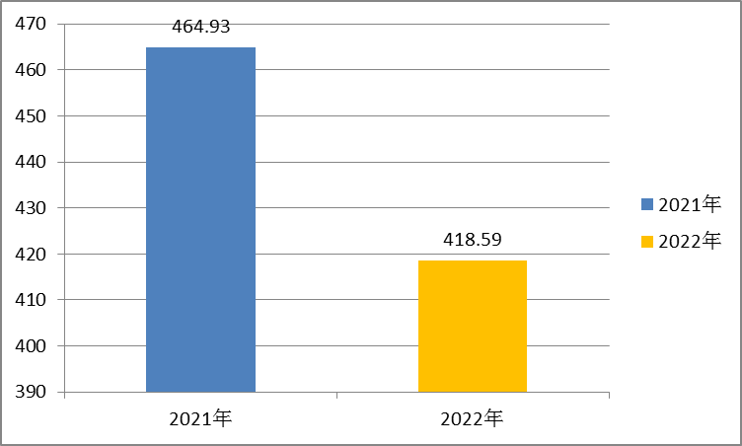

图1：收支决算总计变动情况图
- 收入决算情况说明

2022年本年收入合计418.59万元，其中：一般公共预算财政拨款收入418.59万元，占100%；政府性基金预算财政拨款收入0万元，占0%；国有资本经营预算财政拨款收入0万元，占0%；上级补助收入0万元，占0%；事业收入0万元，占0%；经营收入0万元，占0%；附属单位上缴收入0万元，占0%；其他收入0万元，占0%。

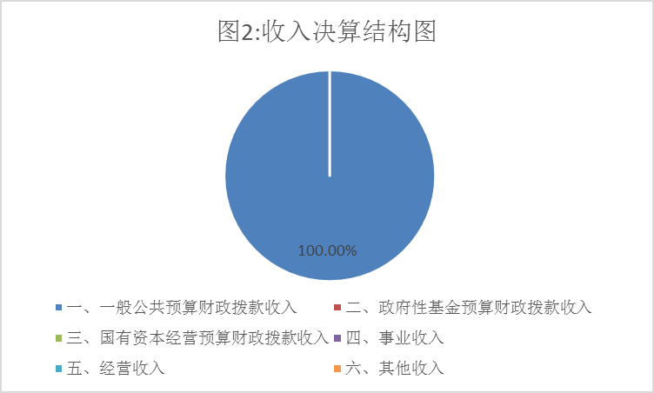

- 支出决算情况说明

2022年本年支出合计418.59万元，其中：基本支出418.59万元，占100%；项目支出0万元，占0%；上缴上级支出0万元，占0%；经营支出0万元，占0%；对附属单位补助支出0万元，占0%。
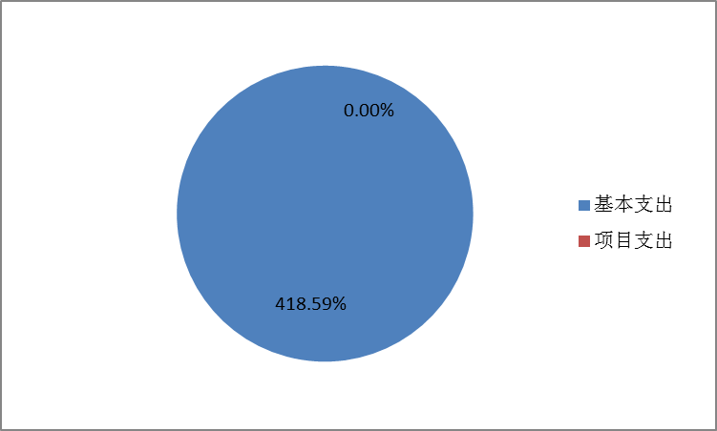
图3：支出决算结构图

四、财政拨款收入支出决算总体情况说明
2022年财政拨款收、支总计418.59万元。与2021年相比，财政拨款收、支总计各减少46.34万元，减少9.97%。主要变动原因是人员减少。
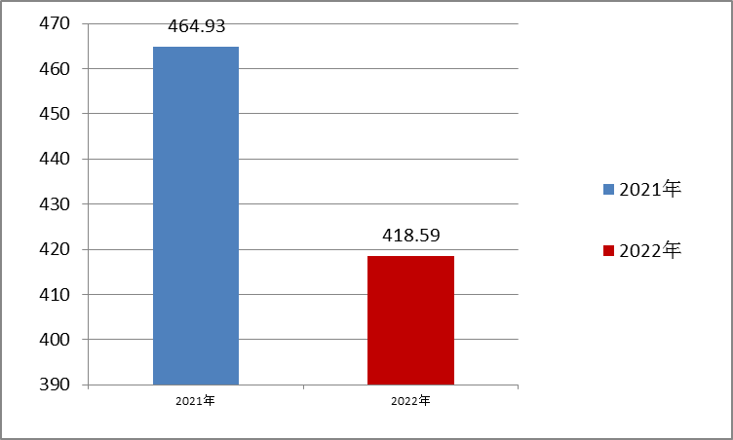
图4：财政拨款收、决算总计变动情况图

五、一般公共预算财政拨款支出决算情况说明

（一）一般公共预算财政拨款支出决算总体情况
2022年一般公共预算财政拨款支出418.59万元，占本年支出合计的100%。与2021年相比，财政拨款收、支总计各减少46.34万元，减少9.97%。主要变动原因是人员减少。
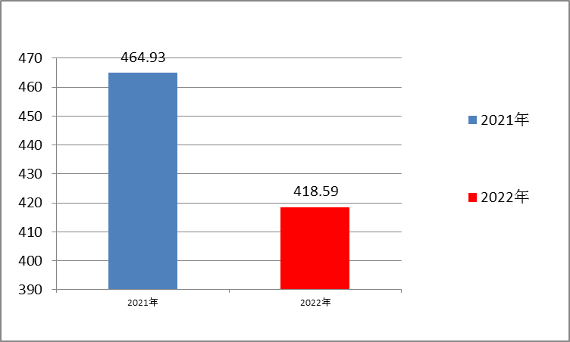
图5：一般公共预算财政拨款支出决算变动情况图
（二）一般公共预算财政拨款支出决算结构情况
2022年一般公共预算财政拨款支出418.59万元，主要用于以下方面：教育支出（类）支出344.48万元，占82.3%；社会保障和就业（类）支出28.82万元，占6.89%；卫生健康（类）支出18.12万元，占4.33%；住房保障（类）支出27.17万元，占6.49%。
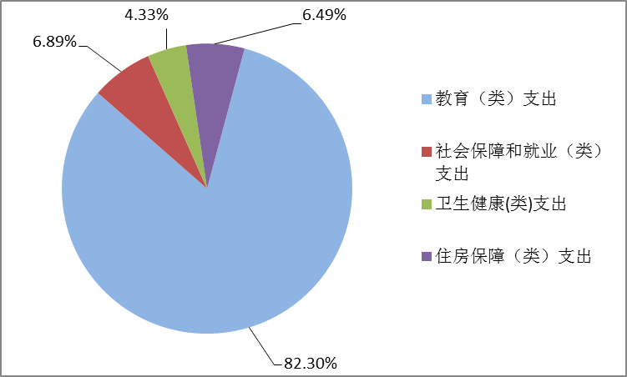
图六：一般公共预算财政拨款支出决算结构图

（三）一般公共预算财政拨款支出决算具体情况

2022年一般公共预算支出决算数为418.59万元，完成预算100%。其中：
1. 教育（类）普通教育（款）学前教育（项）： 支出决算为7.99万元，完成预算100%。
2.教育（类）普通教育（款）小学教育（项）： 支出决算为336.49万元，完成预算100%.
3.社会保障和就业（类）行政事业单位养老（款）机关事业单位基本养老保险缴费（项）： 支出决算为28.82万元，完成预算100%，决算数等于预算数。
4.卫生健康（类）行政事业单位医疗（款）事业单位医疗（项）：支出决算为18.12万元，完成预算100%，决算数等于预算数。
5.住房保障支出（类）住房改革支出（款）住房公积金（项）：支出决算为27.17万元，完成预算100%，决算数等于预算数。

六、一般公共预算财政拨款基本支出决算情况说明
2022年一般公共预算财政拨款基本支出418.59万元，其中：
人员经费379.24万元，主要包括：基本工资、津贴补贴、奖金、机关事业单位基本养老保险缴费、职工基本医疗保险缴费、其他社会保障缴费、住房公积金、其他工资福利支出、生活补助等。
公用经费17.53万元，主要包括：办公费、印刷费、水费、电费、邮电费、差旅费、会议费、培训费、公务接待费、被装购置费、劳务费、工会经费、福利费、公务用车运行维护费、其他交通费等。

七、“三公”经费财政拨款支出决算情况说明

（一）“三公”经费财政拨款支出决算总体情况说明
2022年“三公”经费财政拨款支出决算为0.38万元，完成预算100%，决算数等于预算数的主要原因是严格执行中央八项规定，厉行节约，从严控制“三公”经费开支。

（二）“三公”经费财政拨款支出决算具体情况说明
2022年“三公”经费财政拨款支出决算中，因公出国（境）费支出决算0万元，占0%；公务用车购置及运行维护费支出决算0万元，占0%；公务接待费支出决算0.38万元，占100%。具体情况如下：

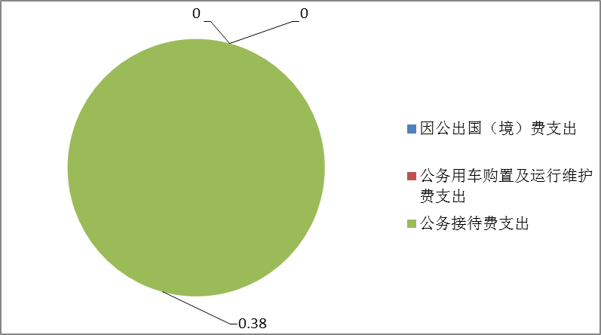
图7：“三公”经费财政拨款支出结构图
1.因公出国（境）经费支出0万元，完成预算0%。全年安排因公出国（境）团组0次，出国（境）0人。因公出国（境）支出决算与2021年持平，主要原因是无因公出国（境）安排。
2.公务用车购置及运行维护费支出0万元，完成预算0%。
其中：公务用车购置支出0万元。全年新购置公务用车0辆，其中：轿车0辆、金额0万元，越野车0辆、金额0万元，载客汽车0辆、金额0万元。截至2022年12月底，单位共有公务用车0辆，其中：轿车0辆、越野车0辆、载客汽车0辆。
公务用车运行维护费支出0万元。
3.公务接待费支出0.38万元，完成预算100%。公务接待费支出决算比2021年增加0.38万元。主要原因是接待增加。其中：
国内公务接待支出0.38万元，主要用于开展业务活动开支的交通费、住宿费、用餐费等。国内公务接待7批次，58人次（不包括陪同人员），共计支出0.38万元，具体内容包括：上级督查督导公务接待、工作检查调研等支出0.38万元。
外事接待支出0万元，外事接待0批次，0人，共计支出0万元。

八、政府性基金预算支出决算情况说明
2022年政府性基金预算财政拨款支出0万元。
- 国有资本经营预算支出决算情况说明
2022年国有资本经营预算财政拨款支出0万元。
- 其他重要事项的情况说明

（一）机关运行经费支出情况
2022年，剑阁县上寺小学校机关运行经费支出0万元，与2021年持平。

（二）政府采购支出情况
2022年，剑阁县上寺小学校政府采购支出总额0万元，其中：政府采购货物支出0万元、政府采购工程支出0万元、政府采购服务支出0万元。授予中小企业合同金额0万元，占政府采购支出总额的0%，其中：授予小微企业合同金额0万元，占政府采购支出总额的0%。

（三）国有资产占有使用情况
截至2022年12月31日，剑阁县上寺小学校共有车辆0辆，其中：主要领导干部用车0辆、机要通信用车0辆、应急保障用车0辆、其他用车0辆，单价50万元以上通用设备0台（套），单价100万元以上专用设备0台（套）。
（四）预算绩效管理情况
根据预算绩效管理要求，本（单位）在年初预算编制阶段，组织对剑阁县上寺小学校编制了绩效目标，本年无项目。
- 项目绩效目标完成情况。
本单位在2022年度部门决算中没有项目。
2.部门绩效评价结果。
本单位按要求对2022年部门整体支出绩效评价情况开展自评，《剑阁县上寺小学校部门2022年部门整体支出绩效评价报告》见附件。

- 名词解释
1.财政拨款收入：指单位从同级财政部门取得的财政预算资金。
2.年末结转和结余：指单位按有关规定结转到下年或以后年度继续使用的资金。
3．一般公共预算拨款收入：指县级财政当年拨付的资金。
4.教育（类）普通教育（款）学前、小学教育（项）：指学校
正常运转的基本支出，包括基本工资、津贴补贴等人员经费，工会经
费、福利费、办公费、印刷费、水电费等日常公用经费，其他社会保障缴费（失业保险和工伤保险）及遗属生活补助、贫困非寄宿生生活补助等。
5. 社会保障和就业（类）行政事业单位养老支出（款）
机关事业单位基本养老保险缴费支出（项）：指部门实施养
老保险制度由单位缴纳的养老保险费的支出。
6.其他社会保障和就业支出（类）其他社会保障和就业支出（款）：指财政拨付给单位，再由单位支付给退休人员的一次性退休补贴
7.卫生健康支出（类）行政事业单位医疗（款）事业单 位医疗（项）：指事业单位用于缴纳单位在职及退休人员基本医疗保险支出。
8.住房保障（类）住房改革支出（款）住房公积金（项）：
指按照《住房公积金管理条例》的规定，由单位及其在职职工缴存的长期住房储金。
9.基本支出：指为保障机构正常运转、完成日常工作任务而发生的人员支出和公用支出。
10.项目支出：指在基本支出之外为完成特定行政任务和事业发展目标所发生的支出。
11.“三公”经费：指部门用财政拨款安排的因公出国境）费、公务用车购置及运行费和公务接待费。其中，因公出国（境）费反映单位公务出国（境）的国际旅费、国外城市间交通费、住宿费、伙食费、培训费、公杂费等支出；公务用车购置及运行费反映单位公务用车车辆购置支出（含车辆购置税）及租用费、燃料费、维修费、过路过桥费、保险费等支出；公务接待费反映单位按规定开支的各类公务接待（含外宾接待）支出。

第四部分 附件
2022年剑阁县上寺小学校
部门整体绩效评价报告

一、单位概况
剑阁县上寺小学校属于全额财政拨款一级预算事业单位，是一所义务教育寄宿制完全小学，2022年度执行政府会计制度。
剑阁县上寺小学校下属二级单位0个，其中行政单位0个，参照公务员法管理的事业单位0个，其他事业单位0个
（二）机构职能。本单位主要职能职责是实施小学义务教育，促进基础教育均衡发展。
（三）人员概况。
剑阁县上寺小学校总编制15人，其中行政编制0名，参公编制0名，管理岗编制０名，专业技术编制15名，事业工勤编制0名。2022年末实有在职人员总数25人，其中行政人员0人，参公人员0人，事业人员2人，工勤人员0人；离休人员0人，退休人员14人。2022年末实有学生人数81人。
二、部门财政资金收支情况
（一）部门财政资金收入情况。

2022年本年收入合计418.59万元，其中：一般公共预算财政拨款收入418.59万元，占100%；政府性基金预算财政拨款收入0万元，占0%。
(二)部门财政资金支出情况。

2022年本年支出合计418.59万元，其中：基本支出418.59万元，占100%；项目支出0万元，占0%。
三、部门整体预算绩效管理情况
（一）预决算编制情况。
剑阁县上寺小学校及时组织财务人员进行预决算的编制，对本年度做到账账相符、账实相符、账证相符，按先预算再支出的原则，及时处理相关事务；对年度绩效目标进行季度梳理和年度分析，及时上报相关报表；对专项预算经费提前细化，分科目上报，做到收支平衡。
（二）预算执行情况。
剑阁县上寺小学校按照县财政局的要求，及时上报相应计划，待县财政局审核通过后，严格按计划执行，各季度执行情况良好。基本支出2022年按月进行申报，其中人员工资按月申报并直接支付，日常公用经费按月进行申报并支付，全年执行进度100%。项目支出按月申报并直接支付，1-12月执行进度100%。
2022年一般公共预算财政拨款支出418.53万元：人员经费379.24万元，主要包括：基本工资、津贴补贴、奖金、机关事业单位基本养老保险缴费、职工基本医疗保险缴费、其他社会保障缴费、住房公积金、其他工资福利支出、生活补助等。公用经费17.53万元，主要包括：办公费、印刷费、水费、电费、邮电费、差旅费、会议费、培训费、公务接待费、被装购置费、劳务费、工会经费、福利费、公务用车运行维护费、其他交通费等。
（三）支出绩效情况
1.部门支出绩效
剑阁县上寺小学校在2022年度部门决算中反映剑阁县上寺小学校项目无。
2、机关厉行节约
剑阁县上寺小学校认真执行中央八项规定，秉承开源节流的宗旨，严格管控三公经费支出，三公经费支出情况如下：
（1）“三公”经费支出情况：2022年公务接待费0.38元，2022年公务用车运行维护费0万元，无因公出国（境）费预算及支出。
（2）会议费支出情况：2022年会议费用0万元。
（3）培训费支出情况：2022年培训费用1万元。
3.项目预算支出绩效
（1）项目资金管理情况
剑阁县上寺小学校项目资金管理严格按照用款计划执行，按照项目资金管理办法实行专款专用。
（2）绩效目标完成情况
剑阁县上寺小学校在资金的管理和使用上，按照年初预算，严守法律底线、纪律底线，无违反财务管理规定、财经纪律情况发生。会计核算真实完整，项目资金支出和原定用途、预算批复用途相符，财政资金使用效率进一步提高。特别是在各类项目资金的管理使用上，严格按照及时拨付，全面完成了各项目标任务。
四、评价结论及建议
剑阁县上寺小学校按照《中华人民共和国预算法》按时完成预、决算编制。在执行过程中有计划地进行资金申报、使用，完善资金管理及内部控制制度，确保资金安全，做到账款、账账、账实相符。加强预算绩效管理，增强预算约束力，做好预算项目支出绩效目标及各项绩效指标的细化、量化工作，用好用活各类财政资金，提高财政资金的使用效益。

剑阁县上寺小学校
2022年义务教育日常公用经费项目绩效自评报告
一、项目概况
（一）项目基本情况。
为了保障义务教育学校正常运转、完成教育教学活动和其他日常工作任务等方面支出的费用。按照《四川省人民政府关于进一步 完善城乡义务教育经费保障机制的实施意见》(川府发[2016] 9 号) 和《四川省人民政府办公厅关于印发〈四川省基本公共服务领域省与市县共同财政事权和支出责任划分改革方案〉的通知》(川办发[2019]16 号)规定，我单位根据在籍学生人数，按照 650 元/生·年的标准，义务教育阶段残疾学生按 6000元/生·年的标准编制预算；其中教师培训费不低于学校年度公用经费预算总额的 5%，并细化到经济分类款级科目。
（二）项目绩效目标。
1.项目主要内容
贯彻党的教育方针，保障学校正常运转，提升教师业务素养，促进基础教育均衡发展。
2.项目应实现的具体绩效目标
产出指标：学校开足开齐课程，教师培训 100%合格 。
效益指标：小学毕业升学率 100%，没有一个学生辍学，保障青少年健康成长。
满意度指标：社会满意度达95%以上。
3．本项目是一个贯穿学校教育教学工作的全过程，实施后能保障学校工作正常运转，办好群众家门口的优质教育，且具有可持续性，社会效益凸显，申报目标是合理可行。
（三）项目自评步骤及方法。
建立各类会计及相关人员的岗位责任制，明确各岗位的职责和权限合理设置岗位，每期期末要及时公布账务，积极接受上级财务主管各项督查，及时申报各类财务数据。
1.学校根据年初支出预算开支经费，严格按照学校经费开支制度执行和资金使用范围列支经费。在经费的列支中，外出培训、学习等费用能按照规定执行，该由单位支付的由单位报销，该由个人承担的费用，学校不予报销。
2.学校办公用品的采购均由学校总务处负责，大宗物品的采购均按程序办理。
3.所有支出凭证都有经手人、验收人或证明人、领导签字审批。从而杜绝了支出无序操作，确保了资金合理使用。
4.在经费支出过程中，所有原始凭证合理、合规，做到了内容真实、完整，凭证合法，手续齐全。
二、项目资金申报及使用情况
（一）项目资金申报及批复情况。
在规定时间内部门及时申报项目资金，及时接收财政局批复情 况。
- 资金计划、到位及使用情况

项目名称 | 义务教育日常公用经费支出 | 项目负责人 | 王君朝
主管  部门 | 剑阁县财政局 | 实施单位 | 剑阁县上寺小学校
资金  情况 |  | 全年预算数  （A） | 全年执行数  （B） | 分值 | 执行率  (B/A) | 得分
单位 （万  元） | 年度资金总额 | 17.53 | 17.53 | 100 | 100% | 100
1 | 其中：中央，  省、市财政资  金 | 0 | 0
2 | 县级财政资金 | 17.53 | 17.53 | 100 | 100% | 100
3 | 其他资金 | 0 | 0
(三）项目财务管理情况。
单位项目实施财务管理制度健全，严格执行财务管理制度，账务处理及时，会计核算规范。
三、项目实施及管理情况
（一）项目组织架构及实施流程
申报项目→项目执行→项目监督→项目评价
（二）项目管理情况。
根据上级部门的要求，我单位不断加强自身的制度建设，进行 不断的梳理和完善，对义务教育日常公用经费支出的各环节加强 制约，不断完善新业务的操作规程和流程，同时加强考核，以考核 促提高，以提高促发展。从制度、会计、审计、全等多方面，形 成相互融通相互制约机制。我单位专门成立业务检查小组，定期、不定期对人员进行考核、检查，并结合案件“专项治理”工作，全 面提高制度执行力。 对财务会计方面，实行领导负责制，对我单位进行管理和检查，实行报告制。①加强学习和内部管理。对上级部门下发的各类文件 和规章制度及时组织内部人员进行学习，并严格按照操作流程办理各项业务，确保结算和核算质量；②加强核算，提高经营效益。③切实加强财务管理制度，合理使用资金。严格按上级部门规定列支 各项费用，坚持勤俭节约，不铺张浪费。
- 项目监管情况。
剑阁县上寺小学校义务教育日常公用经费项目的实施，确保
了学校教育教学秩序的正常运转，努力办好群众家门口的优质教育，改善了育人环境，产生了良好的社会效益。
四、项目绩效情况
（一）项目完成情况。
剑阁县上寺小学校在剑阁县人民政府、剑阁县财政局和剑阁县教育局的领导下，于2022年年初制定了绩效目标，经过一年的 管理，我单位义务教育日常公用经费支出绩效目标管理比较理想， 达到了年初设定的目标。在编制预算时，充分考虑的学校的资金需求情况，结合上级要求，支出是分上下半年，按计划按实际 需求使用预算资金，会计核算也真实、准确。单位上报的计划上级 单位也及时进行了支付。各项支出严格按照各项制度进行，资金使用规范，无违规情况出现。今后，我们将进一步严格执行财务管理的规章制度，完善学校财务内控的长效机制，努力做好学校财务管理工作，力争再上新台阶。
（二）项目效益情况。
本项目实施组织严密，管理规范有序，资金使用管理到位，社 会经济效益凸显。
- 社会效益：通过项目的实施，规范了办学环境，营造了良好教育教学秩序，从而促进学校良性发展，赢得社会广泛赞誉。
2.可持续发展影响：家长认可，学生健康成长，教育质量得到辖区人民群众的一致认可。
3.家长满意度：学生监护人对学校办学质量高度认可，满意度达到95%以上。
五、评价结论及建议
（一）评价结论。
我校2022年严格执行年初部门预算，义务教育日常公用经费支出资金使用及管理规范，制度落实到位，绩效考核目标任务圆满完成：通过学校绩效评价工作的开展，校内工作氛围融洽，办学效益显著，群众满意度高。根据我单位对义务教育日常公用经费项目绩效评价指标表评价，本次评价等次为：优。
（二）存在的问题。
随着资金管理改革的进一步推进，学校内控制度需要进一步地完善并强化财务约束监督体制。要继续加强财务管理水平，提高公用经费规范使用，促进资金使用利益最大化。
（三）相关建议。
①进一步提高预算编制到位率，做准做全基本支出预算，做全项目支出预算，加强预算支出的审核、跟踪及预算执行情况分析，提高预算编制严谨性和可控性。
②严格实行项目管理程序化，实现项目申报、实施、拨付、评价全流程监督与控制，规范专项资金管理，提高专项资金的使用效益，更好地履行义务教育均衡发展的职能。

2022年剑阁县上寺小学校
义务教育日常公用经费预算项目绩效目标自评
主管部门及代码 |  | 611696 |  | 实施单位 | 剑阁县上寺小学校
项目预算  执行情况  （万元） |  | 预算数： | 17.53 | 执行数： | 17.53
 |  | 其中：  财政拨款 | 17.53 | 其中：  财政拨款 | 17.53
 |  | 其他资金 | 0 | 其他资金 | 0
年度总体目标  完成情况 | 预期目标 |  |  | 目标实际完成情况
 | 保障学校正常运转，营造良好育人氛围教师 培训合格率 100%。 |  |  | 及时支付各种正常支出，保证  单位正常运转，出色完成各项  工作任务。
年度绩效指标完成情况 | 一级  指标 | 二级  指标 | 三级  指标 | 预期指标值 | 实际完成指标值
 | 完成  指标 | 数量指标 | 惠及学生人数 | 81人 | 81人
 |  | 质量指标 | 教师培训合格率 | =100% | =100%
 |  | 时效指标 | 目标完成时间 | 2022年 | 2022年
 |  | 成本指标 | 财政预算足额保障 | 100% | 100%
 | 效益  指标 | 经济效益 指标 | 保障单位各项工作  正常运转 | 达到预期  目标 | 达到预期目标
 |  | 社会效益 指标 | 学生毕业率 | 100% | 100%
 |  | 生态效益 指标
 |  | 可持续影响 指标 | 办好群众满意的优  质教育 | 达到预期  目标 | 达到预期  目标
 | 满意  度指标 | 满意度  指标 | 社会满意度 | 96% | 96%以上

剑阁县上寺小学校
2022年家庭经济困难学生生活补助
项目绩效自评报告
一、项目概况
（一）项目基本情况。
剑阁县上寺小学校是一所义务教育完全小学校，学校总编制15名，其中：事业编制15名，工勤编制0名。2022年年末共有25人（事业人员25，工勤人员0人）。截至2022年12月年底，剑阁县上寺小学校共有在校学生81人。
贫困及非寄宿生生活补助：义务教育家庭经济困难家庭非寄宿学生生活补助按实际人数，按每人每年250.00元、500元编制预算。
（二）项目绩效目标。
1．项目主要内容：
及时、足额发放义务教育家庭经济困难学生生活补助，确保青少年身体素质得到提升，经济困难家庭学生得到帮助。
2．项目应实现的具体绩效目标。
数量指标：惠及学生81人次以上。
时效指标：2022 年12月前完成
社会效益指标： 义务教育家庭经济困难学生生活补助发放及时，保障了义务教育家庭经济困难学生正常学习和生活。
满意度指标：群众满意度达到 95%。
3．本申报项目是一项惠民公益工程，项目实施后社会效益彰显，具有可持续性。申报内容与实际相符，申报目标合理可行。
（三）项目自评步骤及方法。
单位对各类人员信息及时采集，义务教育家庭经济困难学生生活补助首先通过个体申报、接着学校班（校）评议、随后社区审核、再次学校公示并核定，最后学校财务纳入上级规定时间点发放。至今，没任何学生及监护人异议，深受师生及社会好评。
二、项目资金申报及使用情况
（一）项目资金申报及批复情况。
在规定时间内部门及时申报项目资金，及时接收财政局批复情况。
- 资金计划、到位及使用情况
项目名称 | 2022年义务教育家庭经济困难学生生活补助 | 项目负责人 | 王君朝
主管  部门 | 剑阁县财政局 | 实施单位 | 剑阁县上寺小学校
资金  情况 |  | 全年预算数  （A） | 全年执行数  （B） | 分值 | 执行率  (B/A) | 得分
单位（万  元） | 年度资金总额 | 11.34 | 11.34 | 100 | 100% | 100
1 | 其中：中央，  省、市财政资  金 | 0 | 0
2 | 县级财政资金 | 11.34 | 11.34
3 | 其他资金 | 0 | 0
（三）项目财务管理情况。
单位项目实施财务管理制度健全，严格执行财务管理制
度，账务处理及时，会计核算规范。
三、项目实施及管理情况
（一）项目组织架构及实施流程。
申报项目→项目执行→项目监督→项目评价
（二）项目管理情况。
内部控制管理：根据上级部门的要求，我单位不断加强自身的制度建设，进行不断地梳理和完善，同时加强考核，以考核促提高，以提高促发展。从制度、会计、审计、安全等多方面形成相互融通相互制约机制。我单位专门成立业务检查小组，定期、不定期对人员进行考核、检查，并结合 案件“专项治理”工作，全面提高制度执行力。
财务会计管理：对财务会计方面，实行领导负责制，对我单位进行管理和检查，实行报告制。
（1）加强学习和内部管理。对上级部门下发的各类文件和规章制度及时组织内部人员进行学习，并严格按照操作流程办理各项业务，确保结算和核算质量；
（2）加强核算，提高经营效益。
（3）切实加强财务管理制度，合理使用资金。严格按上级部门规定列支各项费用，坚持勤俭节约，不铺张浪费。
重大经济事项的决策方式与程序：坚持依法决策。重大决策必须以宪法、法律和法规为依据，事先进行法律分析或法律审查，防止和纠正违反宪法、法律和法规的行政决策；坚持科学决策。重大决策，必须以基础性、战略性研究或发展规划为依据，对一些专业性强、情况复杂、影响深远的问题，要组织有关专门机构进行论证，并在综合分析的基础上，形成相对完善的方案，或多个比较方案。坚持民主决策。重大决策，应充分征求相关部门的意见；要广泛听取其他部门和社会各界意见。
（二）项目监管情况。
2022年剑阁县上寺小学校义务教育家庭经济困难家庭学生生活补助项目监管工作小组如下：
组 长：王君朝
副组长：梁鸿
成员：罗云才、王冠华及各班班主任。
项目监管工作小组主要任务，加强内部权力制衡，规范内部权力运行。部门对各类人员信息及时采集，学生困难补助首先通过个体申报、接着学校班（校）评议、随后村委审核、再次学校公示并核定，最后学校财务纳入上级规定时间点发放。至今，没任何学生及监护人异议，深受师生及社会好评。
四、项目绩效情况
（一）项目完成情况。
我校2022年严格执行年初部门预算，各类惠民资金使用及管理规范，绩效考核目标任务完成：通过学校绩效评价工作的开展，校内工作人文氛围得到改善，办学社会效益得到彰显，辖区群众幸福指数得到了提升。
（二）项目效益情况。
社会效益：困难家庭学生得到救助，没有一个因贫而辍学，义务教育阶段学生体质明显改善，群众对我校办学高度认可。
可持续影响：社会稳定，群众安居乐业，办学外部环境进一步得到提升，不断推动当地生产力及学校的发展。
社会满意度：社会对学校高度认可，满意度达95%以上。
五、评价结论及建议
（一）评价结论。
我们认为：剑阁县上寺小学校在对义务教育家庭经济困难学生生活补助项目实施中，人员信息摸排准确，严格遵守财务制度，补助资金通过一卡通系统足额、及时发放，惠民工程得到师生广泛拥护，学生体质明显改善，群众对办学质量高度认可。
根据剑阁县上寺小学校在对义务教育家庭经济困难学生生活补助项目绩效指标评价，本次评价等次为：优。
（二）存在的问题。
个别班主任采集、录入信息不规范，造成学生资助不能及时打款发放，影响学校发放进度，容易造成受助学生监护人误解。
（三）相关建议。
1、继续加强学习，提高思想站位，确保各类资金准确、及时惠及义务教育家庭经济困难学生；
2、学校要继续加强宣传党的教育方针和惠民政策，进一步提升我党治国理政形象，不断推动当地教育事业的可持续发展。

第五部分 附表

一、收入支出决算总表

二、收入决算表

三、支出决算表

四、财政拨款收入支出决算总表

五、财政拨款支出决算明细表

六、一般公共预算财政拨款支出决算表

七、一般公共预算财政拨款支出决算明细表

八、一般公共预算财政拨款基本支出决算表

九、一般公共预算财政拨款项目支出决算表

十、一般公共预算财政拨款“三公”经费支出决算表

十一、政府性基金预算财政拨款收入支出决算表

十二、政府性基金预算财政拨款“三公”经费支出决算表

十三、国有资本经营预算财政拨款收入支出决算表
十四、国有资本经营预算财政拨款支出决算表

